Projet RFID – Reformulation

Présentation du projet :

Notre projet a pour but de simplifier le partage de matériel entre enseignant en leur faisant gagner du temp grâce à un système en temp réel d’état d’emprunt de matériels.

Le système fonctionne grâce à la technologie RFID. L’utilisateur grâce à une application mobile scannera le tags RFID (étiquette RFID) de l’objet qu’il voudra emprunter et pourra vérifier si l’objet est libre ou s'il est déjà emprunté.

Un étudiant se chargera de créer une application Desktop pour le responsable, pour lui permettre d’entrer des articles dans le système.

On distinguera 2 acteurs humains directement concernés par l'utilisation du système :

Le responsable :

Personne en responsabilité des utilisateurs et de la création d'articles dans le système. Le responsable peut suivre l'état des articles (empruntés / disponibles), et situer géographiquement les emprunteurs dans un espace.

Ainsi, le responsable pourra à tout moment :

✓ Connaître la disponibilité du matériel circulant (préalablement enregistré dans le système)

✓ Visualiser sur une carte la position des emprunteurs en possession d'objets

✓ Identifier un article (égaré, non reconnaissable car identique à d'autres, ...) par simple SCAN via une application sur smartphone Android

L'emprunteur :

Personne physique identifiée dans le système ayant le droit d'emprunter des articles. Il devra posséder un smartphone ayant l'application dédiée. L’emprunteur peut scanner un article (pour le différencier d'un autre, cas d'un article trouvé, ...).

Etudiant n°1 : Application Desktop Responsable

***Objectif :***

* *Administrer les articles*
* *Écrire TAG*
* *Permettre d’écrire des informations dans un tag RFID et dans une base de données.*

***Fonction assurée par l’étudiant :***

* *Accès à la liste des articles*
* *Création d'un article*
* *Edition d'un article*
* *Suppression d'un article*
* *Enregistrement (écriture) du TAG RFID d'un article*
* *Réalisation du modèle de la base de données du projet*

***Tâche :***

 Développement de l’application desktop responsable.

***Reformulation :***

Dans un premier temp j’installerai la station compacte RFID Schneider. Puis je configurerai la liaison modbus TCP entre mon poste et la station. Dans un second temps il faudra établir la liaison tcp/ip en réseau local entre mon poste et le serveur de base de données. Pour le début du projet, j’utiliserai WampServer. Je créerai le modèle de base de données avec l’ID RFID et les différentes informations sur un objet. Je devrai écrire des données directement dans le tag RFID grâce à la station Schneider ainsi que dans la base de données Ecriture des informations produites directement dans le tag RFID et dans la base de données. Pour pouvoir valider l’opérations, il faut vérifier que les 2 opérations se sont déroules correctement sinon l’opération n’est pas validée et il n’y a aucune donnée dans le TAG RFID ni dans la base de données.

Faire communiquer la station avec un Modbus avec le pc du responsable pour pouvoir entrer les données dans le TAG RFID.

Faire communiquer en liaison TCP/IP l’application WPF avec la base de données pour pouvoir entrées les données de l’objet, pour pouvoir le modifier, supprimer.

***Contrainte :***

-Un article sera considéré comme enregistré lorsqu'une vérification du contenu écrit dans le TAG aura été réalisée après écriture.

-L'identification des articles sera enregistrée dans le système et dans un TAG RFID, fixé sur l'article, afin de pouvoir l'identifier d'un simple SCAN via une application smartphone

-Développement de l'application Desktop responsable en C# (Microsoft Visual studio 2017)

-Hébergement des données sur une base MySQL

-Les TAG RFID utilisés pourront être de formats différents (étiquettes, cartes, jetons, …), néanmoins ils devront être compatibles avec la station compacte Schneider.

-Informations dans le tag rfid permet de connaitre sa nature et de l’identifier de façon unique avec 4 champs d’informations minimum

-réaffectation du tags RFID à un autre article s’il est supprimé

- Les informations l’ors de la création ou de la modification du tag sont d’abord enregistrées dans la base de données avec indication article non disponible.

-Lorsque l'écriture du TAG est validée, l'enregistrement de la base de données est mis à jour avec l'ID du TAG pour l'article. Ce dernier est ensuite directement disponible à l'emprunt.

Une démonstration devra être réalisée en fin de projet au commanditaire avec un nombre réduit d'articles et d'emprunteurs permettant de constater que :

* + Plusieurs articles peuvent être disponibles en même temps
  + Plusieurs utilisateurs peuvent être localisés en même temps
  + Des TAG supprimés sont réattribués à de nouveaux objets

***Ressources matérielles mises à disposition des étudiants :***

-1 PC Windows 10 : Application responsable et hébergement des serveurs

-1 station compacte RFID OsiSense XG (prêtée par l'entreprise)

-TAGs RFID (prêtés par l'entreprise)

***Ressources logicielles pour le développement :***

-Microsoft Visual Studio 2015 Comunity Edition

-Bibliothèque .Net ModbusTCP

-WampServer sous Windows pour l'hébergement de la base de données de la solution

***Ressources documentaires :***

-Documentation de la station compacte Schneider au format PDF

-Documentation sélectionnée par l'enseignement sur le Modbus TCP

-Supports de cours et ouvrages disponibles dans la section

-Connexion Internet de l'établissement pour compléter

**Répartition des fonctions ou cas d’utilisation par étudiant**

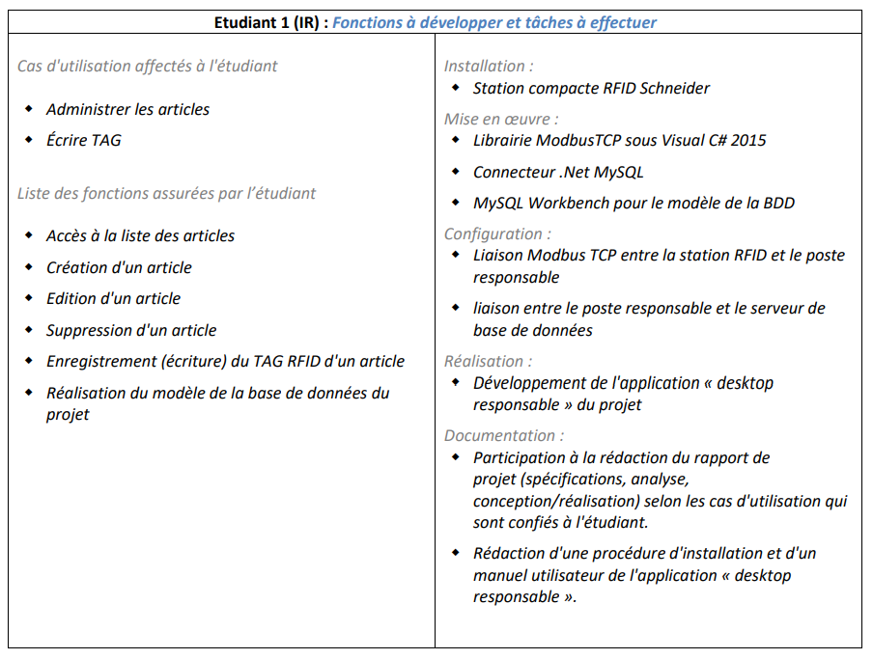

***Les cas d'utilisations***

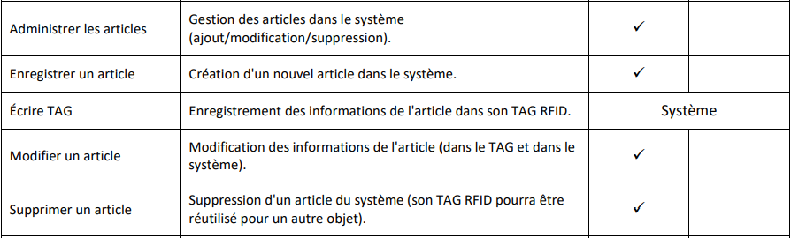

***Diagramme d'exigences du système***

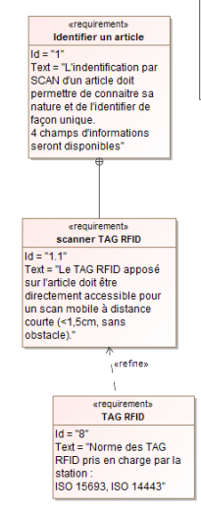

***Diagramme des cas d'utilisation***

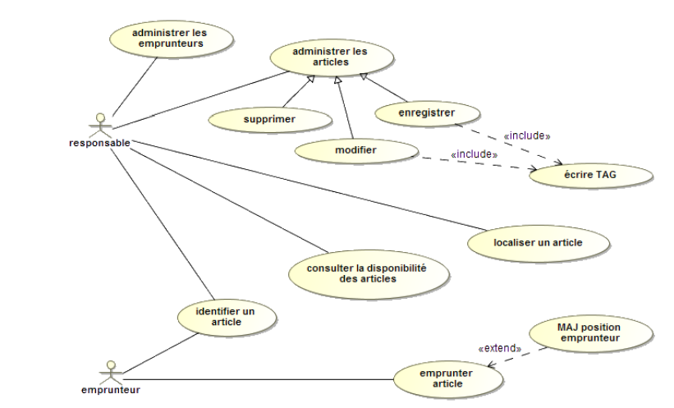

#### Écriture d'un TAG RFID

L'écriture des TAG RFID se fait via « l'application Desktop Responsable » lorsqu'il enregistre (ou modifie) un article dans le système.

Les informations d'identification d'un objet sont saisies à la création d'un nouvel article, ou à son édition. Pour enregistrer un TAG, le programme effectue périodiquement :

* + Une requête de lecture de l'identifiant du TAG
  + Une requête d'écriture du contenu d'identification de l'article*
  + Une requête de lecture du contenu du TAG

Lorsque la lecture correspond au contenu à écrire, et que l'identifiant TAG a bien été récupéré, la programmation est validée** (interruption de la boucle).

L'utilisateur peut toutefois annuler sa requête pour quitter cette boucle.

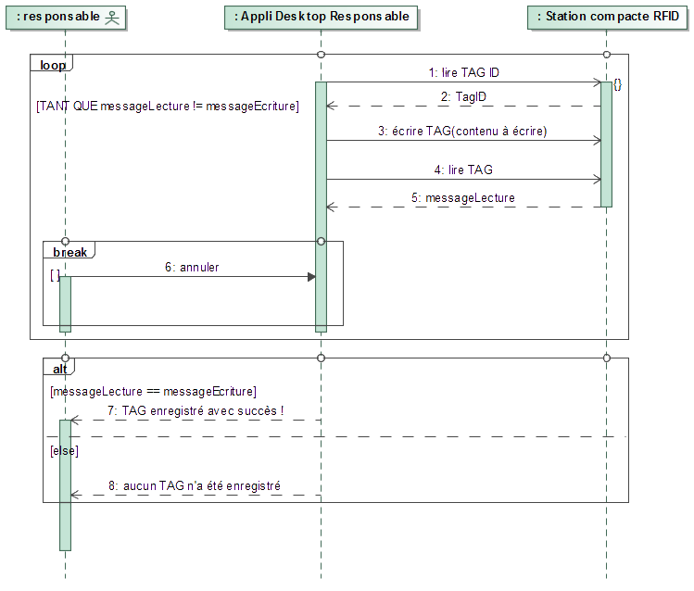

*\*L'écriture se fait dans la zone mémoire du TAG. La capacité des TAG sera à définir dans les spécifications, selon le volume d'informations à écrire.*

*\*\*L'envoie de requêtes Modbus TCP à la station est asynchrone. Un événement sera déclenché dans le programme à réception de la réponse (Response ou Exception).*

#### Création d'un article

Cette opération permet d'ajouter un nouvel article à emprunter dans le système.

Les informations sont saisies sous l'interface « Desktop », puis validées par le responsable.

Elles sont d'abord enregistrées dans la base de données, avec une indication d'article non disponible (attente de programmation du TAG).

Cette étape est validée lorsque l'écriture du TAG a été effectuée (si ce n'est pas le cas, l'article est enregistré mais non disponible au prêt. Le responsable pourra terminer l'opération ultérieurement en présentant un TAG).

Lorsque l'écriture du TAG est validée, l'enregistrement de la base de données est mis à jour avec l'ID du TAG pour l'article. Ce dernier est ensuite directement disponible à l'emprunt.

La modification d'un article existant (pour modification des intitulés, ou remplacement du TAG RFID) se fera sous le même principe :

* + Edition d'un enregistrement (mis en non-disponibilité)
  + Ecriture du TAG
  + Article disponible

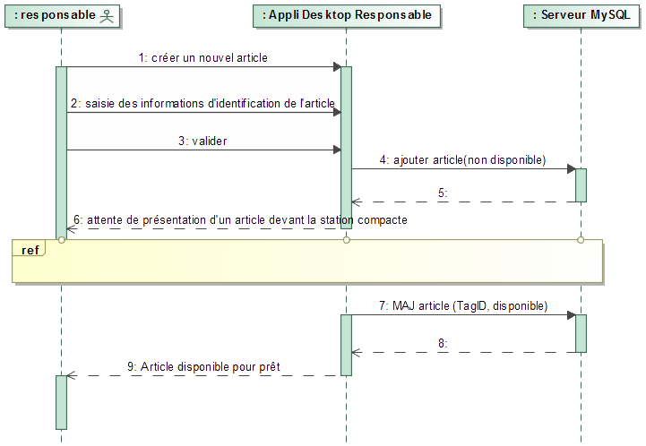

#### Suppression d'un article

Cette opération supprime un article enregistré de la base de données.

Son identification par SCAN sera toujours possible, néanmoins une tentative d'emprunt indiquera à la personne que l'article n'est pas répertorié dans le système.

